|  |
| --- |
| **СОЛТОНСКИЙ РАЙОННЫЙ СОВЕТ НАРОДНЫХ ДЕПУТАТОВ**  **АЛТАЙСКОГО КРАЯ**  **РЕШЕНИЕ** |

10.09.2024 № 35

с. Солтон

|  |
| --- |
| Об утверждении отчетных материалов, характеризующие работу Солтонского районного Совета народных депутатов за период с 1 октября 2022 года по 1 октября 2024 года, для участия в краевом конкурсе на лучшую организацию работы представительного органа муниципального образования Алтайского края, посвященного 85-летию представительной власти Алтайского края |

В целях обеспечения возможности принятия участия в конкурсе на лучшую организацию работы представительного органа муниципального образования Алтайского края, посвященного 85-летию представительной власти края, руководствуясь постановлением Алтайского краевого законодательного Собрания от 04.03.2024 № 48 «О краевом конкурсе на лучшую организацию работы представительного органа муниципального образования Алтайского края,посвященном 85-летию представительной власти Алтайского края», Солтонский районный Совет народных депутатов РЕШИЛ:

1. Утвердить отчетные материалы, характеризующие работу Солтонского районного Совета народных депутатов за период с 1 октября 2022 года по 1 октября 2024 года, для участия в краевом конкурсе на лучшую организацию работы представительного органа муниципального образования Алтайского края, посвященного 85-летию представительной власти Алтайского края согласно приложению.
2. Направить настоящее решение, а также необходимые материалы, характеризующие работу Солтонского районного Совета народных депутатов за период с 1 октября 2022 года по 1 октября 2024 года в Алтайское краевое законодательное Собрание.
3. Разместить настоящее решение на официальном сайте Администрации Солтонского района Алтайского края.

Председатель Солтонского районного

Совета народных депутатов Т. Л. Маслова

Утвержден

Решением

Солтонского районного Совета народных депутатов

от 10. 09. 2024 г.№35

ОТЧЕТ

о деятельности Солтонского районного Совета народных депутатов

за период с 1 октября 2022 года по 1 октября 2024 года

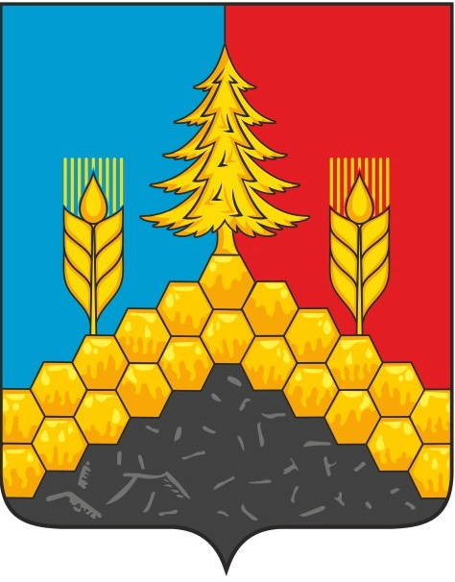

Краткая информация о Солтонском районе.

Солтонский район образован в 1924 году. Административно в структуру района входят 23 населенных пункта, которые объединены в 6 сельских поселений. Наиболее крупные  из них – Солтон, Ненинка, Нижняя Ненинка, Карабинка.

**Административный центр:** село Солтон (основано в 1782 году).

Район  расположен в юго-восточной части Алтайского края. Земли расположены компактно, конструкция территории имеет относительно правильную, незначительно вытянутую форму с юга на север и с востока на запад по 60 км.

Протяженность границ района составляет 320 км. район граничит с Турочакским районом Республики Алтай, Бийским, Красногорским, Целинным, Ельцовским районами Алтайского края и Кемеровской областью.

По состоянию на 01.01.2024 года в районе проживает 6045 человек.

Местное самоуправление в Солтонском районе осуществляют: районный Совет народных депутатов, глава района, администрация района, контрольно-счетная палата.

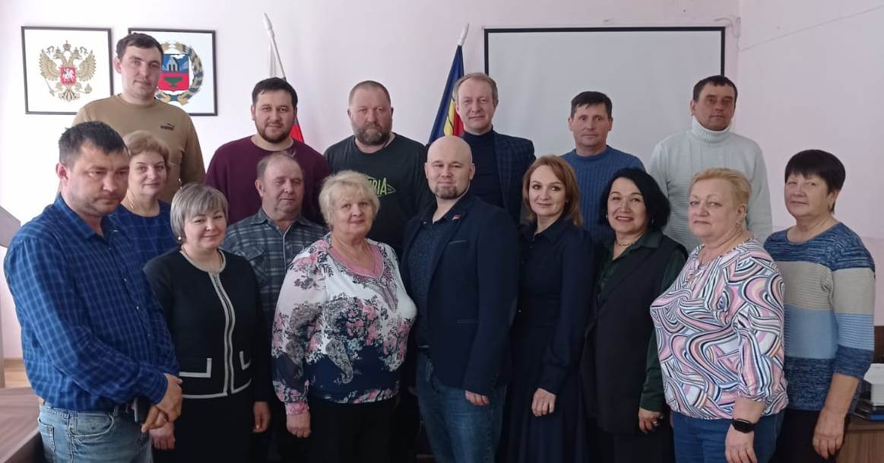

В соответствии с Указом Президента РФ «О реформе местного самоуправления» от 26 октября 1993 года формируется новый представительный орган местного самоуправления районное представительное собрание 1-го созыва из 14 депутатов на 2-х летний срок. Однако с началом Ш созыва (2000г.) к представительному органу возвращается его прежнее название — районный Совет депутатов, а в последствии народных депутатов, которое он сохраняет и по сей день.

Деятельность представительного органа в отчетном периоде осуществлялась восьмым созывом депутатского корпуса, избранного 11.09.2022 г. Установленная численность депутатского корпуса 17 депутатов, фактическая -16, избираемых сроком на 5 (пять) лет по мажоритарной избирательной системе по 9 избирательным округам.

Солтонский районный Совет народных депутатов Алтайского края восьмого созыва- это:  
- 6 женщин (35,3%) и 11 мужчин (64,7%):  
-10 депутатов (58,8%) от Всероссийской политической партии «Единая Россия»;  
- 3 депутата (17,6%)- от политической партии КОММУНИСТИЧЕСКАЯ ПАРТИЯ РОССИЙСКОЙ ФЕДЕРАЦИИ;  
- 2 депутата (11,8%)- от политической партии «Коммунисты России»;  
- 2 депутата (11,8%)- самовыдвиженцы.  
Солтонский районный Совет народных депутатов Алтайского края восьмого созыва - это:  
-5депутатов – руководители бюджетных, сельскохозяйственных, промышленных предприятий;  
-6 предпринимателей;  
-5 работников образования;  
-1 работник здравоохранения.  
Председателем Солтонского районного Совета народных депутатов Алтайского края восьмого созыва избрана Маслова Татьяна Леонидовна.  
Заместителем Солтонского районного Совета народных депутатов Алтайского края восьмого созыва избрана Павленко Людмила Николаевна.  
Председателями постоянных комиссий Солтонского районного Совета народных депутатов Алтайского края являются:  
- мандатная комиссия (Филиппов Александр Иванович, изб. окр.№8);  
-налогово-бюджетная комиссия (Цыганков Вадим Анатольевич, изб. округ №3);  
- комиссия по социальным вопросам и законодательству (Иванов Вадим Николаевич, изб. округ №3);  
-комиссия по промышленности, дорожному строительству, земельным и экологическим вопросам (Аброськин Николай Васильевич, изб. окр.№9).  
Зарегистрированы постоянные депутатские объединения:  
- Всероссийской политической партии «Единая Россия», (руководитель: Маслова Татьяна Леонидовна, изб.окр.№5);  
-Политической партии «Коммунистическая партия Российской Федерации» (руководитель: Красилов Александр Павлович, изб.округ №1).

Состав представительного органа (приложение № 1,2) попрежнему объединяет в себе людей разных профессий (производственники, работники сферы образования, здравоохранения, представители малого и среднего бизнеса, лица, находящиеся на заслуженном отдыхе после многолетней работы на предприятиях района) и политических взглядов (в составе районного Совета две фракции – приложение №3), объединенных общей идеей – заботой о процветании района и благополучии его жителей. Потому и большинство принятых им решений принимались единогласно.

За период 1 октября 2022 года по 1 октября 2024 года представительным органом восьмого созыва было принято много важных решений, в том числе определен порядок проведения конкурса по замещению вакантной должности Главы района и избрана из числа кандидатов, предложенных на эту должность конкурсной комиссией, Харламова Лариса Павловна, во многие акты внесены необходимые изменения, связанные с изменением структуры органов местного самоуправления.

Обеспечение интересов избирателей и их последующее представление в отношениях с органами и должностными лицами местного самоуправления является приоритетом деятельности не только каждого депутата, но и всего районного Совета в целом. Степень профессионализма, результативности работы депутатского корпуса определяются способностью решать насущные проблемы жителей. В связи с этим первостепенное внимание уделяется работе с избирателями, которая ведется депутатами Солтонского районного Совета в различных формах. Наиболее востребованной и доступной для граждан формой остается личный прием, ведущийся всеми депутатами в соответствии с утвержденным графиком. Информация о графике приема публикуется на официальном сайте Администрации Солтонского района. Однако обратиться к депутатам можно не только в ходе личного приема: специалисты администрации района записывают вопросы к депутатам по телефону, а также регистрируют поступившие в их адрес почтовым отправлением и по электронной почте запросы и обращения, и после централизованного учета передают их депутатам.

Виды обратной связи с населением также разнообразны. Отчеты о своей деятельности депутаты представляют на собраниях и встречах с населением. На них депутаты отвечают на вопросы, заслушивают предложения и принимают наказы избирателей. Указанные отчеты приурочиваются к полугодовым отчетам глав администраций населенных пунктов района и (или) отчетам Главы района, проводимым в населенных пунктах района. Одновременно к участию в таких отчетных собраниях привлекаются должностные лица других структур, деятельность которых важна для населения, в том числе участковые уполномоченные, социальные работники, представители здравоохранения, пенсионного фонда, центра занятости населения, коммунальных служб. Совместное участие в общении с населением помогает решать на месте ряд вопросов или быстро доносить до ответственных за определенную сферу лиц необходимость их решения, что очень удобно для жителей отдаленных поселков. Помимо плановых отчетов, депутаты встречаются с жителями населенных пунктов района в рамках проведения различных мероприятий: районных и поселковых торжеств, профилактических бесед (по противопожарной безопасности, уборке территорий, работе с должниками за жилищно-коммунальные услуги, неблагополучными семьями, при проведении собраний по инициативным проектам и др.), а также в ходе предвыборных кампаний различного уровня. Вопросы и критические замечания, заданные гражданами во время указанных встреч, ставятся на контроль. По мере их рассмотрения соответствующая информация доводится до граждан-заявителей персонально, а также на отчетных собраниях.

В целях более широкого охвата жителей крупных поселков, более доверительного диалога с населением и учета специфики интересов всех слоев населения проводятся встречи в трудовых коллективах, а также с молодежью и пенсионерами. В таких встречах принимали участие и должностные лица администрации района, что свидетельствует о тесном взаимодействии разных ветвей местной власти. Данная форма работы позволяет при непосредственном контакте с населением информировать жителей о работе органов местного самоуправления, а также выявлять и находить понимание по проблемным вопросам, волнующим жителей, а в дальнейшем учитывать их предложения и пожелания при принятии правовых актов и в ходе их реализации.

Другой формой работы депутатов Районного Совета с избирателями является прием граждан и рассмотрение их обращений. Для этого ежегодно утверждается и доводится до населения график приема граждан. Для качественного и быстрого решения вопроса в ходе приема граждан при необходимости привлекаются специалисты администрации района. Результаты рассмотрения обращения заносятся в учетную карточку и в случаях, требующих исполнения, доводятся до сведения ответственных должностных лиц и ставятся на контроль.

На официальном сайте Солтонского района существует интернетприемная (приложение № 4), через которую граждане могут направлять свои вопросы. Волнующие граждан вопросы депутаты обсуждают на заседаниях постоянных комиссий, для чего при необходимости запрашивают от должностных лиц информацию и пояснения, привлекают к рассмотрению специалистов. Некоторые вопросы, поднятые в обращениях граждан, учитываются при принятии районных нормативных правовых актов. Например, в 2024 году с учетом обращений граждан решение «Об утверждении Положения о присвоении звания «Почетный гражданин Солтонского района» было скорректировано в части возможности получения звания посмертно. Важное место в обеспечении эффективной работы с избирателями занимает вопрос информирования населения. Активно используются для общения с избирателями муниципальные средства массовой информации - районная газета «Слово-Дело». Через нее до населения доводится позиция Главы района и депутатов по различным вопросам, ставятся на обсуждение острые темы, дается отчет об устранении критических замечаний и решении проблемных вопросов. Результатом такой разносторонней работы с избирателями является налаженный диалог с жителями района, который способствует укреплению доверия к местной власти со стороны избирателей.

Не мало важно указать на работу депутатов при реализации проектов местных инициатив, многие состоят в инициативных группах по реализации, многие участвуют в софинансировании проектов, поддерживают тем самым население, которое выбрало тот или иной объект благоустройства.

В 2024 г. Солтонскому району исполнилось 100 лет со дня образования, почти весь состав районного Совета народных депутатов был отмечен за помощь в проведении праздничного мероприятия, активную социальную позицию, трудовые заслуги.

Не остается равнодушным Совет и при объявлении акций по сбору средств или гуманитарной помощи для участников СВО: участвуют и в плетении сетей, и фасовке сущеных овощей, и в траспортировке гуманитарных грузов, и т.д. (приложения № 5, 6).

Муниципальными правовыми актами, регулирующими организационноправовое обеспечение деятельности Солтонского районного Совета народных депутатов, являются: Устав района, Регламент Совета, Положение о комиссиях, правовые акты председателя Совета, утверждающие особенности ведения делопроизводства в Совете, образцы печатей и бланки, порядок подготовки документов (писем) депутатами Солтонского районного Совета народных депутатов и иные акты, направленные на организацию деятельности депутатского корпуса.

Регламент районного Совета является основным документом, устанавливающим порядок организации деятельности Солтонского районного Совета народных депутатов. Он определяет структуру Совета, порядок подготовки и проведения сессий, планирования работы Солтонского районного Совета народных депутатов, требования к подготовке и оформлению проектов решений, порядок ведения протоколов сессий, процедуру и сроки отчетов должностных лиц местного самоуправления, порядок внесения депутатского запроса и вопросы депутатской этики. Наиболее подробно регламентирована в указанном акте процедура подготовки и проведения сессий Солтонского районного Совета народных депутатов, особое место среди которых занимает первая сессия вновь избранного состава депутатского корпуса, а также закрепление процедурных вопросов по избранию председателя районного Совета из состава депутатов, а также Главы района из числа кандидатов, отобранных на эту должность конкурсной комиссией (изменения, регламентирующие указанные вопросы, были подробно прописаны в новой редакции Регламента, принятой в 2022 году). Созыв сессии оформляется распоряжением председателя Солтонского районного Совета народных депутатов, принимаемым не позднее чем за 20 дней до начала сессии, при этом по каждому вопросу, исходя из содержания проекта, определяется содокладчик - депутат одной из профильных постоянных комиссий Районного Совета. Сформированная повестка направляется для ознакомления Главе района, депутатам и прокурору района, а также в качестве анонса размещается в газете «Слово-Дело» и на официальном сайте района. На основе вопросов повестки дня, содержащихся в указанном постановлении, составляется План ведения заседания – рабочий документ председателя Совета. Проекты решений, включенные в повестку дня, в обязательном порядке обсуждаются на предварительной «рабочей сессии», под которой понимается совместное заседание постоянных комиссий с участием разработчиков проектов решений. На ней депутаты обсуждают проекты решений, а также заслушивают пояснения специалистов и вносят предложения по сути проекта. Данная форма работы дает возможность более глубоко изучить проект, заранее учесть и устранить все замечания, выработать общий подход к соответствующему вопросу, что ускоряет последующее рассмотрение проекта на сессии. Во многом благодаря такому открытому предварительному диалогу, принадлежность депутатов к политическим партиям при принятии общих решений в районном Совете нивелируется. Ведь на первом месте для каждого депутата – социальная и общественная значимость вопроса, учет интересов населения и выполнение требований законодательства. После открытия председательствующим сессии сформированная повестка дня выносится на голосование. Затем депутаты переходят к рассмотрению вопросов в соответствии с утвержденной повесткой дня и процедурами, установленными Регламентом. На заседаниях тексты проектов и иные материалы при помощи мультимедийных средств выводятся на большой экран для обеспечения возможности приглашенных ознакомиться с содержанием указанных материалов. В двухнедельный срок после окончания сессии оформляется протокол заседания. Принятые решения передаются на подпись председателю Совета, а решения нормативного правового характера еще и для подписания Главой района, после чего регистрируются и рассылаются адресатам, указанным в листе согласования к соответствующему решению. Нормативные правовые решения направляются для опубликования в газету «Слово-Дело» и для включения в Регистр нормативных правовых актов в установленные сроки. В структуре Солтонского районного Совета народных депутатов предусмотрено формирование постоянных и временных комиссий. Порядок их работы, вопросы их компетенции определены утвержденным соответствующим Положением,

Роль работы депутатских комиссий очень велика: они готовят заключения к проектам решений, осуществляют контроль исполнения принятых решений, участвуют в мероприятиях публично-совещательного характера, выступают инициаторами полезных дел (например, ежегодно принимают участие в акциях и своим примером показывают, как сообща, можно решать многие повседневные вопросы по уборке и благоустройству территории), участвуют в контрольных мероприятиях по обращениям граждан (например, в проверке качества дорог) и проч. Результаты работы каждой комиссии отражаются в едином полугодовом отчете о деятельности Совета. Координацию работы постоянных комиссий осуществляет председатель Солтонского районного Совета народных депутатов. К его функциям, закрепленным в Уставе района и Регламенте Солтонского районного Совета народных депутатов, относятся также организация индивидуальной депутатской деятельности, планирования, подготовки сессий, рассмотрения вопросов о награждении.

В Совете поощряются депутатские инициативы и внедрение новых форм работы депутатов. Для их индивидуальной работы созданы все условия. Определены место и время приема граждан каждым депутатом, информация об этом доведена до населения через муниципальную газету и официальный сайт района; утвержден общий бланк депутата, который используют депутаты. Исходящая корреспонденция депутатов регистрируется в составе общей корреспонденции Солтонского районного Совета народных депутатов после юридической экспертизы подготовленного проекта, что позволяет не допускать отправки некорректных документов, а это, в свою очередь, способствует укреплению авторитета представительной власти.

Планирование является одним из обязательных направлений работы Солтонского районного Совета народных депутатов, поскольку от его качества зависит эффективность работы не только представительного органа в целом, но образованных в его составе депутатских объединений – фракций и постоянных комиссий. Повышению качества планирования работы Совета в отчетном периоде уделялось особое внимание. Ведь от полноты охвата планируемых к рассмотрению вопросов и внедрения новых форм работы с населением во многом зависят результаты деятельности представительного органа. Регламентом Солтонского районного Совета народных депутатов предусмотрено планирование работы на год (приложение № 7). При требовании закона об обязательном проведении сессий не реже 1 раза в три месяца, планы работы Совета уже традиционно составляются с учетом проведения 4-6 заседаний в год. Предусмотренные в планах мероприятия уточняются по мере необходимости в рабочем порядке (специалистами по телефону уточняется готовность запланированных вопросов, а ответственными исполнителями, в случае необходимости переноса рассмотрения планового вопроса направляются служебные записки с обоснованием необходимости такого переноса). Включенные в план работы вопросы являются основой для созыва очередных сессий.

У Солтонского районного Совета народных депутатов есть свой раздел на официальном сайте Администрации Солтонского района (приложение № 8). На ней размещены:

1. Контакты – фотография председателя, общее количество депутатов, контактные телефоны и информация. Также здесь представлен состав всех комиссий.

2. Депутаты - здесь представлены биографические данные депутатов.

3. Регламент Солтонского районного Совета народных депутатов**.**

4. Графики и планы работы – здесь располагаются график личных депутатских приемов, график заседания.

5. Документы к очередной сессии.

Приложение № 1

**Состав представительного органа Солтонского района**

|  |
| --- |
| https://soltonskij-r22.gosweb.gosuslugi.ru/netcat_files/userfiles/2023/8_sozyv.jpg |

Приложение №2

Приложение № 3

Приложение №4

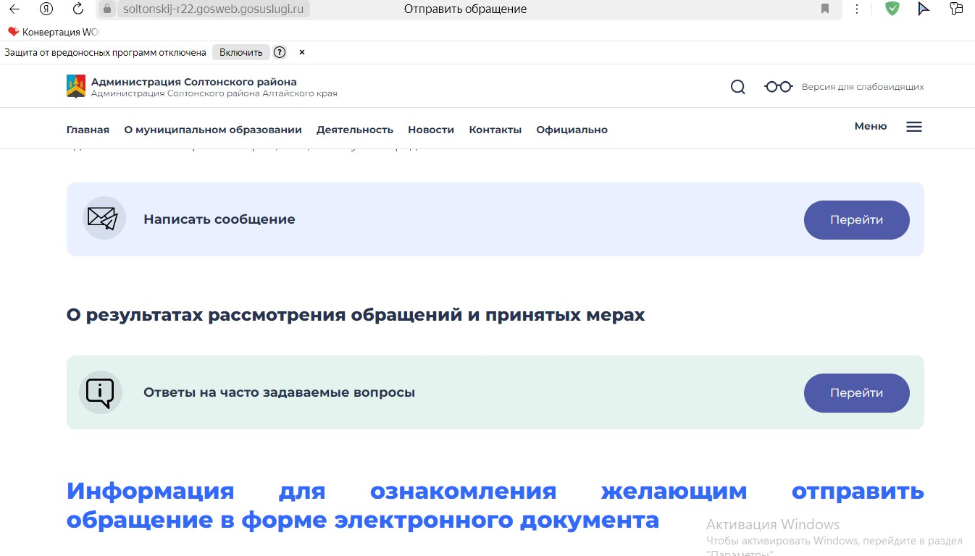

Приложение № 5

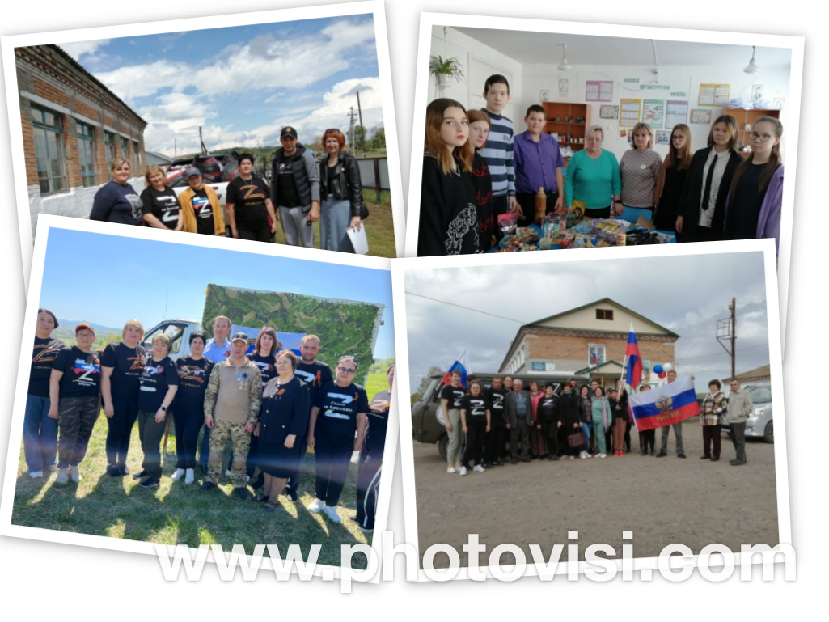

Приложение № 6

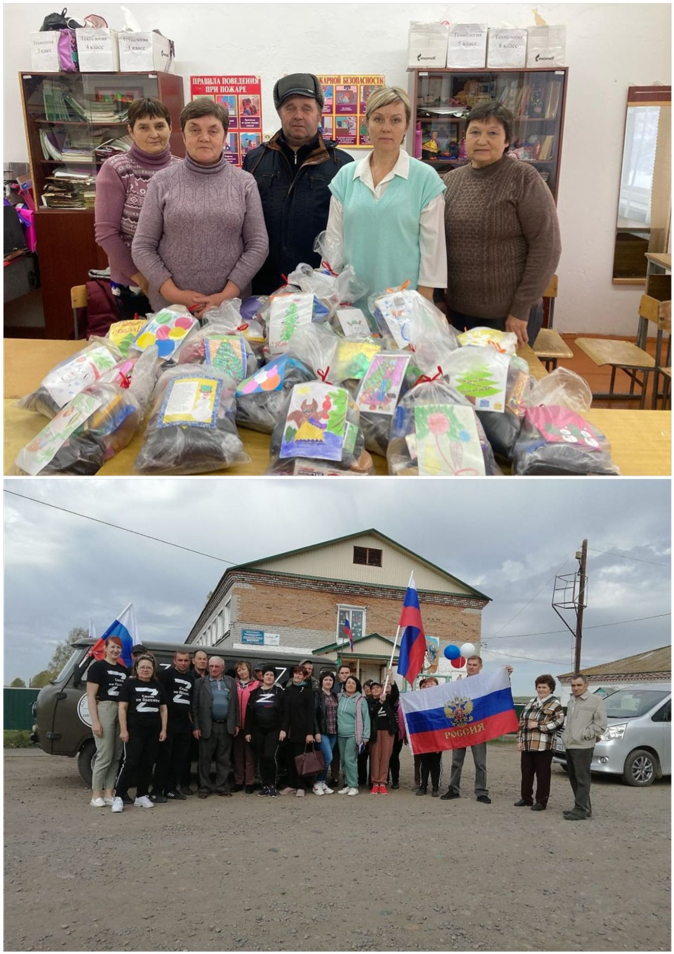

Приложение № 7

**СОЛТОНСКИЙ РАЙОННЫЙ СОВЕТ НАРОДНЫХ ДЕПУТАТОВ АЛТАЙСКОГО КРАЯ**

**РЕШЕНИЕ**

21.12.2023 № 61

с.Солтон

Об утверждении перспективного

плана работы Солтонского

районного Совета народных

депутатов Алтайского края

на 2024 год

Рассмотрев и обсудив проект перспективного плана работы Солтонского районного Совета народных депутатов на 2024 год и в соответствии со ст.3 Регламента районного Совета народных депутатов, Солтонский районный Совет народных депутатов РЕШИЛ:

1.Утвердить перспективный план работы Солтонского районного Совета

народных депутатов Алтайского края на 2024 год (прилагается).

2. Настоящее решение разместить на официальном сайте Администрации Солтонского района Алтайского края.

3.Контроль за выполнением настоящего решения оставляю за собой.

Председатель районного Совета

народных депутатов Т. Л. Маслова

**СОЛТОНСКИЙ РАЙОННЫЙ СОВЕТ НАРОДНЫХ**

**ДЕПУТАТОВ АЛТАЙСКОГО КРАЯ**

Перспективный план работы

Солтонского районного Совета народных депутатов

Алтайского края на 2024 год.

с.Солт

**ПЛАН**

**работы Солтонского районного Совета народных депутатов**

**Алтайского края восьмого созыва на 2024 год**.

Работа Солтонского районного Совета народных депутатов осуществляется в соответствии с Конституцией РФ, федеральными и краевыми законами, Уставом муниципального образования Солтонский район, регламентом районного Совета. Деятельность районного Совета народных депутатов направлена на сохранение экономического потенциала, как основы существования всего района в целом, разумное сохранение социальной инфраструктуры, поддержку слабо защищенных категорий населения, а так же создание условий для развития новых форм собственности.

Важнейшей задачей районного Совета депутатов, постоянных комиссий является неуклонное исполнение Конституции РФ, федеральных законов и законов Алтайского края, Уставов края, района, разработка и принятие собственных нормативно-правовых актов.

Среди приоритетных направлений в деятельности Солтонского районного Совета народных депутатов считать следующие:

повышение роли и значения в системе органов местного самоуправления района;

усиление контроля за реализацией всех действующих и вновь принимаемых социальных Программ на территории района;

совершенствование нормативно-правовой базы в целях улучшения регулирования процессов в социально-экономическом развитии района;

повышение самостоятельности и ответственности органов местного самоуправления района в рамках ФЗ “Об общих принципах организации местного самоуправления в Российской Федерации”;

повышение активности депутатского корпуса в непосредственной работе с избирателями;

улучшение качества подготовки и проведения сессий районного Совета народных депутатов, организации контроля за принимаемыми нормативно-правовыми актами.

Приложение № 1

к решению районного Совета

народных депутатов

от 21.12.2023 № 61

Перечень

вопросов, выносимых на сессии Солтонского районного Совета народных депутатов на 2024 год.

|  |  |  |
| --- | --- | --- |
| №  п/п | Наименование вопросов | Ответственные  за подготовку |
| 1 | 2 | 3 |
|  | март | |
|  | О внесении изменений в Устав муниципального образования Солтонский район Алтайского края | Юридический отдел Администрации Солтонского района;  постоянная комиссия СРСНД по социальным вопросам и законодательству |
| 2. | Отчет главы Солтонского района «О деятельности Администрации района по социально-экономическому развитию района за 2023 год». | Глава района, заместители главы Администрации района, председатели комитетов, заведующие отделами, председатели постоянных комиссий РСНД. |
| 3. | О внесении изменений в районный бюджет муниципального образования Солтонский район на 2024 год, принятый решением Солтонского районного Совета народных депутатов. | Председатель комитета по финансам, налоговой и кредитной политике Администрации района, председатель постоянной налогово-бюджетной комиссии РСНД |
| 4. | Отчет о работе контрольно-счетной палаты Солтонского района Алтайского края | Председатель контрольно-счетной палаты Солтонского района Алтайского края, председатель постоянной налогово-бюджетной комиссии РСНД |
| 5. | О деятельности Пункта полиции по Солтонскому району МУ МВД России «Бийское» по противодействию преступности на территории Солтонского района и мерах, принимаемых по её предупреждению за 2023 год. | Начальник Пункта полиции по Солтонскому району,  заместитель председателя  РСНД. |
| 6. | О кандидатурах заслуженных людей для внесения на районные доски Почета «Трудовая Слава района», «Заслуженные люди района». | Председатель Солтонского районного Совета народных депутатов Алтайского края;  отдел Администрации района по контрольно-организационной работе |
| июнь | | |
| 1. | Отчет председателя Солтонского районного Совета народных депутатов Алтайского края «О работе районного Совета народных депутатов восьмого созыва за 2023 год». | Председатель Солтонского  районного Совета народных  депутатов Алтайского края, председатели постоянных комиссий, начальник отдела по контрольно-организационной работе Администрации района. |
| 2. | Об исполнении бюджета муниципального образования Солтонский район за 2023 год. | Председатель комитета по финансам, налоговой и кредитной политике Администрации района, председатель постоянной налогово-бюджетной комиссии РСНД |
| 3. | О внесении изменений в районный бюджет муниципального образования Солтонский район на 2024 год, принятый решением Солтонского районного Совета народных депутатов. | Председатель комитета по финансам, налоговой и кредитной политике Администрации района, председатель постоянной налогово-бюджетной комиссии РСНД |
| 4. | О присвоении почетного звания «Почетный гражданин Солтонского района». | Председатель Солтонского  районного Совета народных депутатов Алтайского края, председатель мандатной комиссии РСНД;  отдел Администрации района по контрольно-организационной работе |
| 5. | Об отчете депутатов Солтонского районного Совета народных депутатов Алтайского края | Депутаты Солтонского районного Совета народных депутатов Алтайского края |
| *сентябрь* | | |
| 1 | 2 | 3 |
| 1. | О внесении изменений в Устав муниципального образования Солтонский район Алтайского края | Юридический отдел Администрации Солтонского района;  постоянная комиссия СРСНД по социальным вопросам и законодательству |
| 2. | О деятельности Пункта полиции по Солтонскому району МУ МВД России «Бийское» по противодействию преступности на территории Солтонского района и мерах, принимаемых по её предупреждению за 2023 год. | Начальник Пункта полиции по Солтонскому району;  заместитель председателя  Солтонского районного Совета народных депутатов |
| 3. | О реализации краевой программы «Проекты поддержки местных инициатив в Солтонском районе» | И. о. председателя комитета Администрации Солтонского района по экономике, председатель постоянной налогово-бюджетной комиссии РСНД |
| 4. | О внесении изменений в некоторые решения Солтонского районного Совета народных депутатов Алтайского края в связи с изменением действующего законодательства | Начальник юридического отдела Администрации района, начальники отделов, председатели комитетов Администрации района |
| 5. | О результатах работы Центра занятости населения по занятости несовершеннолетних детей в летнее время | ЦЗН Управления социальной защиты населения по городу Бийску, Бийскому и Солтонскому районам,  постоянная комиссия СРСНД по социальным вопросам и законодательству |
| 6. | Об отчете депутатов Солтонского районного Совета народных депутатов Алтайского края | Депутаты Солтонского районного Совета народных депутатов Алтайского края |
| Декабрь | | |
| 1. | О районном бюджете муниципального образования Солтонский район Алтайского края на 2025 год. | Глава Администрации района, председатель комитета по финансам, налоговой и кредитной политики Администрации района, председатель налогово-бюджетной комиссии РСНД. |
| 2. | О перспективном плане работы Солтонского районного Совета народных депутатов восьмого созыва на 2025 год. | Председатель РСНД, председатели постоянных комиссий РСНД. |

Приложение № 2

к решению районного Совета

народных депутатов

от 21.12.2023 № 61

План

работы постоянной налогово-бюджетной комиссии районного Совета народных депутатов на 2024 год.

|  |  |  |
| --- | --- | --- |
| №  п/п | Наименование вопросов | Ответственные  за подготовку |
| 1 | 2 | 3 |
| март | | |
| 1. | О внесении изменений в Устав муниципального образования Солтонский район Алтайского края | Юридический отдел Администрации Солтонского района;  постоянная комиссия СРСНД по социальным вопросам и законодательству |
| 2. | Отчет главы Солтонского района «О деятельности Администрации района по социально-экономическому развитию района за 2023 год». | Глава района, заместители главы Администрации района, председатели комитетов, заведующие отделами, председатели постоянных комиссий РСНД. |
| 3. | О внесении изменений в районный бюджет муниципального образования Солтонский район на 2024 год, принятый решением Солтонского районного Совета народных депутатов. | Председатель комитета по финансам, налоговой и кредитной политике Администрации района, председатель постоянной налогово-бюджетной комиссии РСНД |
| 4. | Отчет о работе контрольно-счетной палаты Солтонского района Алтайского края | Председатель контрольно-счетной палаты Солтонского района Алтайского края |
| 5. | О кандидатурах заслуженных людей для внесения на районные доски Почета «Трудовая Слава района», «Заслуженные люди района». | Председатель Солтонского районного Совета народных депутатов Алтайского края;  отдел Администрации района по контрольно-организационной работе |
| июнь | | |
|  | | |
| 1. | Отчет председателя Солтонского районного Совета народных депутатов Алтайского края «О работе районного Совета народных депутатов восьмого созыва за 2023 год». | Председатель Солтонского  районного Совета народных  депутатов Алтайского края, председатели постоянных комиссий, начальник отдела по контрольно-организационной работе Администрации района. |
| 2. | Об исполнении бюджета муниципального образования Солтонский район за 2023 год. | Председатель комитета по финансам, налоговой и кредитной политике Администрации района, председатель постоянной налогово-бюджетной комиссии РСНД |
| 3. | О внесении изменений в районный бюджет муниципального образования Солтонский район на 2024 год, принятый решением Солтонского районного Совета народных депутатов. | Председатель комитета по финансам, налоговой и кредитной политике Администрации района, председатель постоянной налогово-бюджетной комиссии РСНД |
| 4. | О присвоении почетного звания «Почетный гражданин Солтонского района». | Председатель Солтонского  районного Совета народных депутатов Алтайского края, председатель мандатной комиссии РСНД;  отдел Администрации района по контрольно-организационной работе |
| 5. | Об отчете депутатов Солтонского районного Совета народных депутатов Алтайского края | Депутаты Солтонского районного Совета народных депутатов Алтайского края |
| сентябрь | | |
| 1. | О внесении изменений в Устав муниципального образования Солтонский район Алтайского края | Юридический отдел Администрации Солтонского района;  постоянная комиссия СРСНД по социальным вопросам и законодательству |
| 2. | О реализации краевой программы «Проекты поддержки местных инициатив в Солтонском районе» | И. о. председателя комитета Администрации Солтонского района по экономике, председатель постоянной налогово-бюджетной комиссии РСНД |
| 3. | О внесении изменений в некоторые решения Солтонского районного Совета народных депутатов Алтайского края в связи с изменением действующего законодательства | Начальник юридического отдела Администрации района, начальники отделов, председатели комитетов Администрации района |
| 4. | О результатах работы Центра занятости населения по занятости несовершеннолетних детей в летнее время. | ЦЗН Управления социальной защиты населения по городу Бийску, Бийскому и Солтонскому районам. |
| 5. | Об отчете депутатов Солтонского районного Совета народных депутатов Алтайского края | Депутаты Солтонского районного Совета народных депутатов Алтайского края |
| Декабрь | | |
| 1. | О районном бюджете муниципального образования Солтонский район Алтайского края на 2025 год. | Глава Администрации района, председатель комитета по финансам, налоговой и кредитной политики Администрации района, председатель налогово-бюджетной комиссии РСНД. |
| 2. | О перспективном плане работы Солтонского районного Совета народных депутатов восьмого созыва на 2025 год. | Председатель РСНД, председатели постоянных комиссий РСНД. |

Председатель налогово-бюджетной комиссии В.А.Цыганков

Приложение №3

к решению районного Совета

народных депутатов

от 21.12.2023 № 61

План

работы постоянной комиссии районного Совета народных депутатов

по социальным вопросам и законодательству на 2024 год

|  |  |  |
| --- | --- | --- |
| №  п/п | Наименование вопросов | Ответственные  за подготовку |
| 1 | 2 | 3 |
| март | | |
| 1. | О внесении изменений в Устав муниципального образования Солтонский район Алтайского края | Юридический отдел Администрации Солтонского района;  постоянная комиссия СРСНД по социальным вопросам и законодательству |
| 2. | Отчет главы Солтонского района «О деятельности Администрации района по социально-экономическому развитию района за 2023 год». | Глава района, заместители главы Администрации района, председатели комитетов, заведующие отделами, председатели постоянных комиссий РСНД. |
| 3. | О деятельности Пункта полиции по Солтонскому району МУ МВД России «Бийское» по противодействию преступности на территории Солтонского района и мерах, принимаемых по её предупреждению за 2023 год. | Начальник Пункта полиции по Солтонскому району,  заместитель председателя  РСНД. |
| 4. | О кандидатурах заслуженных людей для внесения на районные доски Почета «Трудовая Слава района», «Заслуженные люди района». | Председатель Солтонского районного Совета народных депутатов Алтайского края;  отдел Администрации района по контрольно-организационной работе |
|  | июнь |  |
| 1. | Отчет председателя Солтонского районного Совета  народных депутатов Алтайского края «О работе  районного Совета народных депутатов восьмого  созыва за 2023 год». | Председатель Солтонского районного Совета народных депутатов Алтайского края;  отдел Администрации района по контрольно-организационной работе |  | Председатель Солтонского  районного Совета народных  депутатов Алтайского края, председатели постоянных комиссий, начальник отдела по контрольно-организационной работе Администрации района. |
| 2. | Об исполнении бюджета муниципального образования Солтонский район за 2023 год. | Председатель комитета по финансам, налоговой и кредитной политике Администрации района, председатель постоянной налогово-бюджетной комиссии РСНД |
| 3. | О присвоении почетного звания «Почетный гражданин Солтонского района». | Председатель Солтонского  районного Совета народных депутатов Алтайского края, председатель мандатной комиссии РСНД;  отдел Администрации района по контрольно-организационной работе |
| 4. | Об отчете депутатов Солтонского районного Совета народных депутатов Алтайского края | Депутаты Солтонского районного Совета народных депутатов Алтайского края |
|  | *сентябрь* |  |
| 1. | 2 | 3 |
|  | О внесении изменений в Устав муниципального образования Солтонский район Алтайского края | Юридический отдел Администрации Солтонского района;  постоянная комиссия СРСНД по социальным вопросам и законодательству |
| 2. | О деятельности Пункта полиции по Солтонскому району МУ МВД России «Бийское» по противодействию преступности на территории Солтонского района и мерах, принимаемых по её предупреждению за 2023 год. | Начальник Пункта полиции по Солтонскому району;  заместитель председателя  Солтонского районного Совета народных депутатов |
| 3. | О реализации краевой программы «Проекты поддержки местных инициатив в Солтонском районе» | И. о. председателя комитета Администрации Солтонского района по экономике, Солтонского районного Совета народных депутатов Алтайского края |
| 4. | О внесении изменений в некоторые решения Солтонского районного Совета народных депутатов Алтайского края в связи с изменением действующего законодательства | Начальник юридического отдела Администрации района, начальники отделов, председатели комитетов Администрации района |
| 5. | О результатах работы Центра занятости населения по занятости несовершеннолетних детей в летнее время | ЦЗН Управления социальной защиты населения по городу Бийску, Бийскому и Солтонскому районам, постоянная комиссия СРСНД по социальным вопросам и законодательству |
|  | Об отчете депутатов Солтонского районного Совета народных депутатов Алтайского края | Депутаты Солтонского районного Совета народных депутатов Алтайского края |
| Декабрь | | |  |  |
|  |  |  |
| 1. | О районном бюджете муниципального образования Солтонский район Алтайского края на 2025 год. | Глава Администрации района, председатель комитета по финансам, налоговой и кредитной политики Администрации района, председатель налогово-бюджетной комиссии РСНД. |
| 2. | О перспективном плане работы Солтонского районного Совета народных депутатов восьмого созыва на 2025 год. | Председатель РСНД, председатели постоянных комиссий РСНД. |

Председатель комиссии

по социальным вопросам

и законодательству В. Н. Иванов

Приложение № 4

к решению районного Совета

народных депутатов

от 21.12.2023 № 61

План

работы постоянной комиссии районного Совета народных депутатов по промышленности, дорожному строительству, земельным и экологическим вопросам на 2024 год.

|  |  |  |  |
| --- | --- | --- | --- |
| №  п/п | Наименование вопросов | | Ответственные  за подготовку |
| 1 | 2 | | 3 |
| март | | | |
| 1. | Отчет главы Солтонского района «О деятельности Администрации района по социально-экономическому развитию района за 2023 год». | Глава района, заместители главы Администрации района, председатели комитетов, заведующие отделами, председатели постоянных комиссий РСНД. | | |
| 2. | Отчет о работе контрольно-счетной палаты Солтонского района Алтайского края | Председатель контрольно-счетной палаты Солтонского района Алтайского края, председатель постоянной налогово-бюджетной комиссии РСНД | | |
| 3. | О кандидатурах заслуженных людей для внесения на районные доски Почета «Трудовая Слава района», «Заслуженные люди района». | Председатель Солтонского районного Совета народных депутатов Алтайского края;  отдел Администрации района по контрольно-организационной работе | | |
| июнь | | | | |
| 1. | Отчет председателя Солтонского районного Совета народных депутатов Алтайского края «О работе районного Совета народных депутатов восьмого созыва за 2023 год». | Председатель Солтонского  районного Совета народных  депутатов Алтайского края, председатели постоянных комиссий, начальник отдела по контрольно-организационной работе Администрации района. | | |
| 2. | Об исполнении бюджета муниципального образования Солтонский район за 2023 год. | Председатель комитета по финансам, налоговой и кредитной политике Администрации района, председатель постоянной налогово-бюджетной комиссии РСНД | | |
| 3. | О присвоении почетного звания «Почетный гражданин Солтонского района». | Председатель Солтонского  районного Совета народных депутатов Алтайского края, председатель мандатной комиссии РСНД;  отдел Администрации района по контрольно-организационной работе | | |
| 4. | Об отчете депутатов Солтонского районного Совета народных депутатов Алтайского края | Депутаты Солтонского районного Совета народных депутатов Алтайского края | | |
| *сентябрь* | | | | |
| 1 | 2 | 3 | | |
| 1. | О реализации краевой программы «Проекты поддержки местных инициатив в Солтонском районе» | И. о. председателя комитета Администрации Солтонского района по экономике, председатель налогово-бюджетной комиссии РСНД | | |
| 2. | Об отчете депутатов Солтонского районного Совета народных депутатов Алтайского края | Депутаты Солтонского районного Совета народных депутатов Алтайского края | | |
| Декабрь | | | | |
| 1. | О районном бюджете муниципального образования Солтонский район Алтайского края на 2025 год. | Глава Администрации района, председатель комитета по финансам, налоговой и кредитной политики Администрации района, председатель налогово-бюджетной комиссии РСНД. | | |
| 2. | О перспективном плане работы Солтонского районного Совета народных депутатов восьмого созыва на 2025 год. | Председатель РСНД, председатели постоянных комиссий РСНД. | | |

Председатель комиссии Н. В. Аброськин

Приложение № 5

к решению районного Совета

народных депутатов

от 21.12.2023 № 61

План

организационных мероприятий.

|  |  |  |  |
| --- | --- | --- | --- |
| № п/п | Наименование мероприятий | Сроки рассмотрения | Ответственные за подготовку |
| 1 | Сформировать рабочие папки для деятельности постоянных комиссий на 2024 год. | январь | Начальник отдела по контрольно-организационной работе Администрации района. |
| 2 | Обеспечить регулярность проведения заседаний постоянных комиссий РСНД. | в течение года согласно планам работы. | Председатели постоянных комиссий, Начальник отдела по контрольно-организационной работе Администрации района. |
| 3 | Проведение экспертизы проектов правовых актов, выносимых на заседание представительного органа и их согласования в комитетах, отделах Администрации района. | по мере подготовки. | Юридический отдел Администрации района. |
| 4 | Проведение сессий Солтонского районного Совета народных депутатов. | Один раз в 3 месяца согласно плана. | Начальник отдела по контрольно-организационной работе Администрации района. |
| 5 | Формирование рабочих групп депутатов РСНД и организация их деятельности по подготовке вопросов на сессии. | по мере необходимости. | Депутаты РСНД, Начальник отдела по контрольно-организационной работе Администрации. района |
| 6 | Организация публикаций нормативно – правовых актов, принимаемых РСНД в районной газете «Слово-дело», на сайте Администрации района и направление в районную библиотеку. | после принятия на сессии. | Начальник отдела по контрольно-организационной работе Администрации района, редакция газеты, библиотекари. |
| 7 | Обеспечение учета и контроля за исполнением принятых решений РСНД. | в течение года и срока исполнения. | Начальник отдела по контрольно-организационной работе Администрации района. |
| 8 | Проведение личного приема граждан депутатами РСНД. | по графику. | Депутаты РСНД. |
| 9 | Организация проведения отчетов постоянных комиссий, депутатов РСНД на сессиях и перед избирателями о проделанной работе. | В течение года. | Председатели постоянных комиссий, депутаты РСНД, начальник отдела по контрольно-организационной работе Администрации района. |
| 10 | Участие депутатов РСНД в сессиях сельских Советов народных депутатов. | В течение года. | Начальник отдела по контрольно-организационной работе Администрации района. |
| 11 | Изучение, обобщение опыта работы депутатов РСНД постоянных комиссий, представительных органов сельских поселений. | Постоянно. | Депутаты, председатели постоянных комиссий, начальник отдела по контрольно-организационной работе Администрации района |
| 12 | Проведение учебы, выездных семинаров и заседаний постоянных комиссий по организации и осуществлению деятельности представительных органов власти. | В течение года. | Начальник отдела по контрольно-организационной работе Администрации района. |
| 13 | Проведение публичных слушаний. | По мере необходимости. | Начальник отдела по контрольно-организационной работе Администрации района, председатели комитетов, начальники отделов Администрации района. |

Приложение № 6

к решению Солтонского районного

Совета народных депутатов

от 23.12.2022 № 39

План

учебы депутатов Солтонского районного Совета народных депутатов Алтайского края восьмого созыва на 2024 год.

|  |  |  |
| --- | --- | --- |
| №  п/п | Наименование вопросов | Ответственные  за подготовку |
| 1 | 2 | 3 |
| 1.  2.  1.  2.  1.  2.  1. | март  Обзор действующего законодательства.  О предоставлении справок о доходах, расходах, об имуществе и обязательствах имущественного характера    **Июнь**  Обзор действующего законодательства  О Порядке присвоения звания «Ветеран труда Алтайского края»    **Октябрь**  О реализации Закона Алтайского края «Об административной ответственности за совершение правонарушений на территории Алтайского края»  Об организации работы Администраций сельсоветов по налогам и сборам на соответствующих территориях.      **Декабрь**  О методике формирования бюджетов муниципальных образований на 2025 год.  О работе официального сайта Администрации района. | Каширина О.В.- начальник юридического отдела Администрации района  Каширина О.В.- начальник юридического отдела Администрации района ;  Калашникова О. К.- начальник отдела по контрольно-организационной работе  Каширина О.В.- начальник юридического отдела Администрации района  Назарова В.В.- председатель комитета по социальной защите населения  Каширина О.В.- начальник юридического отдела Администрации района  Назарова О.А.- председатель комитета по финансам, налоговой и кредитной политике.  Назарова О.А.- председатель комитета по финансам, налоговой и кредитной политике.  Килина Ирина Геннадьевна- начальник отдела по информационному обеспечению и оказанию муниципальных услуг. |

Приложение №8

